V četrtek, 21. 11. 2013 je v sklopu prireditev na 29. slovenskem knjižnem sejmu potekala Debatna kavarna z naslovom:
Lipko in KošoRok, večdimenzionalni pristop k trženju v založništvu (DZS)
Slikanica, ki je izšla ob evropskem košarkarskem prvenstvu 2013 v Ljubljani, je primer dobre prakse večrazsežnega trženja v založništvu. Pogovarjale so se Tjaša Urankar, podsekretarka Javne agencije za knjigo RS, Manca Perko, generalna sekretarka Društva bralna značka Slovenije – ZPMS, Andreja Kavčič, vodja prodaje Izobraževalnega založništva DZS in moderatorka Barbara Glavnik, vodja kreative pri projektu Lipko in KošoRok. Poudarile so pomen povezovanja športa in knjige, ki je pripomogel k dobremu odzivu na slikanico pisatelja Primoža Suhodolčana in ilustratorja Gorazda Vahna. Slikanica je izšla v okviru nacionalne knjižne kampanje Ni igre brez drame, ki so jo zasnovali Javna agencija za knjigo RS in organizatorji prvenstva EuroBasket 2013 v sodelovanju z založniki (Društvo slovenskih založnikov), knjigotržci (Društvo slovenskih knjigotržcev) in Košarkarsko zvezo Slovenije.
V nacionalno knjižno kampanjo so se uspešno vključile tudi nekatere slovenske občine (Ljubljana, Kranj, Jesenice, Velenje, Šentjur pri Celju, Trzin), ki so prvošolčkom ob vstopu v šolo v šolskem letu 2013/14 podarile pravljico o Lipku ter Društvo Bralna značka Slovenije – ZPMS, ki je s slikanico za »razredno branje« razveselilo vse prve razrede osnovnih šol v Sloveniji in vse šolske knjižnice, knjig pa so deležni tudi prvošolci v slovenskem zamejskem in zdomskem prostoru.
Slikanica je hitro dosegla tisoče bralcev. Knjiga je bila dobro sprejeta tudi med kupci v slovenskih knjigarnah, kar dokazuje dejstvo, da je v avgustu, septembru in oktobru 2013 postala najbolj prodajana otroška in mladinska knjiga v slovenskih knjigarnah po lestvici NAJ 10, ki jo pripravlja Združenje slovenskih založnikov in knjigotržcev pri Gospodarski zbornici Slovenije.
»Šport in knjiga družno pripomoreta k osebnostnemu razvoju posameznikov in splošnemu razvoju družbe. Ker je tudi pri nas branje nacionalni šport!« pravi Tjaša Urankar iz JAK.
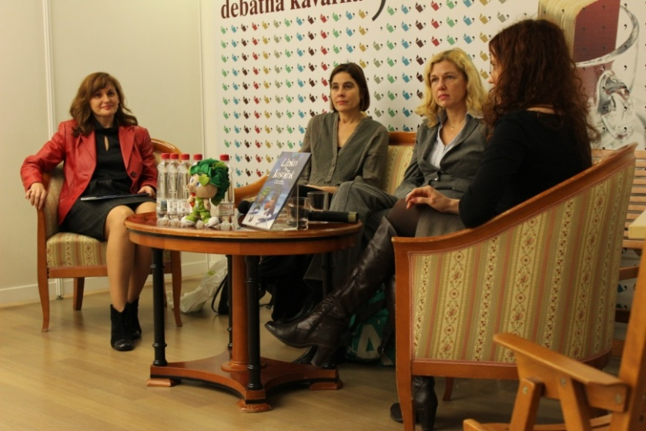
Foto: arhiv DZS

